Niveaux de risques et statuts de protection.

Table des matières
Niveaux de risques et statuts de protection. 1
Situation générale du site Siège social 1
Situation localisée du site Siège social 2
Tableau des 10 sites susceptibles d'être impactés par le site Siège social dans un rayon de 10 km. 3
Graphique représentant les surfaces des statuts de protection dans un rayon inférieur à 10 km pour le site Siège social 4

Situation générale du site Siège social

Situé dans l'Est de la France ce site présente peut d'impact sur les zones à statuts de protection fortes.

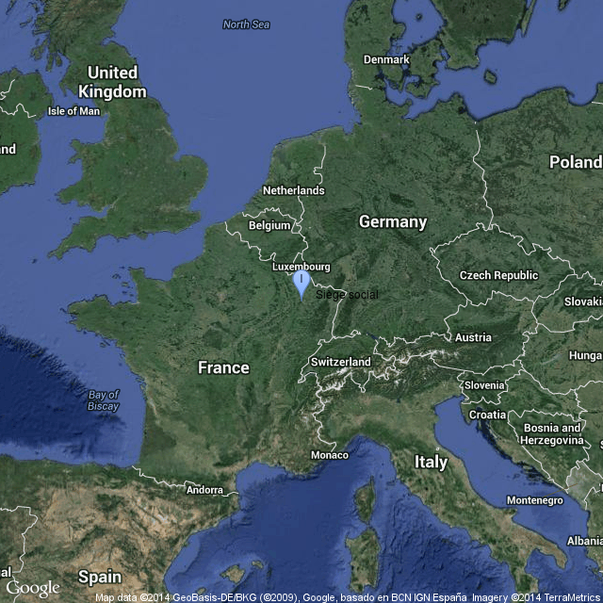

Situation localisée du site Siège social

Les cercles concentriques sont représentés pour les zonages à 500m, 2000m et 5000m autour du site décrit.

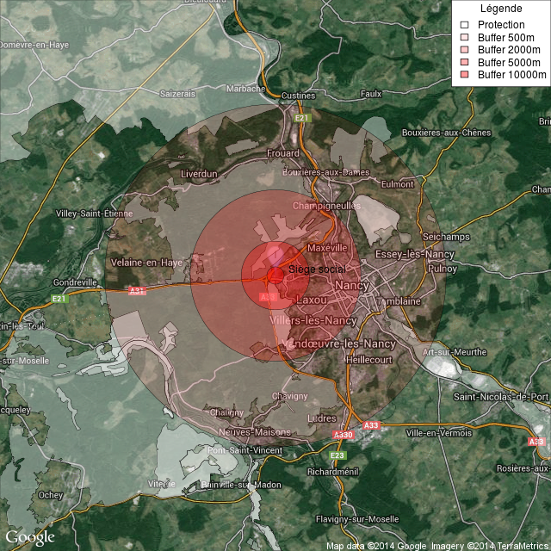

Généralement, on utilise un texte en faux latin (le texte ne veut rien dire, il a été modifié), le Lorem ipsum ou Lipsum, qui permet donc de faire office de texte d'attente. L'avantage de le mettre en latin est que l'opérateur sait au premier coup d'oeil que la page contenant ces lignes n'est pas valide, et surtout l'attention du client n'est pas dérangée par le contenu, il demeure concentré seulement sur l'aspect graphique.
Ce texte a pour autre avantage d'utiliser des mots de longueur variable, essayant de simuler une occupation normale. La méthode simpliste consistant à copier-coller un court texte plusieurs fois (« ceci est un faux-texte ceci est un faux-texte ceci est un faux-texte ceci est un faux-texte ceci est un faux-texte ») a l'inconvénient de ne pas permettre une juste appréciation typographique du résultat final.
Il circule des centaines de versions différentes du Lorem ipsum, mais ce texte aurait originellement été tiré de l'ouvrage de Cicéron, De Finibus Bonorum et Malorum (Liber Primus, 32), texte populaire à cette époque, dont l'une des premières phrases est : « Neque porro quisquam est qui dolorem ipsum quia dolor sit amet, consectetur, adipisci velit... » (« Il n'existe personne qui aime la souffrance pour elle-même, ni qui la recherche ni qui la veuille pour ce qu'elle est... »).

Tableau des 10 sites susceptibles d'être impactés par le site Siège social dans un rayon de 10 km.

tiers | type | statut | nom | distance
Siège social | Inventaires d'Espaces Naturels | 16 | BOIS DES FOURASSES ET PLATEAU DE VILLERS | 0.287 km
Siège social | Inventaires d'Espaces Naturels | 16 | VALLON DE BELLEFONTAINE A CHAMPIGNEULLES | 0.715 km
Siège social | Inventaires d'Espaces Naturels | 16 | PLATEAU DE MALZEVILLE ET BUTTE DE-GENEVIEVE A ESSEY-LES-NANCY | 5.719 km
Siège social | Inventaires d'Espaces Naturels | 16 | ILES DU FOULON ET DE L'ENCENSOIR A TOMBLAINE | 6.314 km
Siège social | Inventaires d'Espaces Naturels | 16 | FONDS DE MONVAUX A MARON | 6.521 km
Siège social | Espaces Protégés | 2 | Etang de Merrey | 7.753 km
Siège social | Espaces Protégés | 2 | Mares de Saulxures-lès-Nancy et Tomblaine | 8.040 km
Siège social | Espaces Protégés | 5 | Saut du Cerf | 8.694 km
Siège social | Espaces Protégés | 8 | Lorraine | 8.876 km
Siège social | Espaces Protégés | 5 | Côte de Voirémont | 9.099 km

Graphique représentant les surfaces des statuts de protection dans un rayon inférieur à 10 km pour le site Siège social

